Муниципальное бюджетное учреждение дополнительного образования
«Центр детского и юношеского технического творчества «Импульс»
городского округа Самара

443026, г. Самара, ул. Парижской Коммуны, 30А, тел. (846)950 45 63;
e-mail: centrimpuls2011@yandex.ru

Сценарий
музыкальной гостиной
«Самарский край – песенная жемчужина Поволжья»
для учащихся 5-6 классов

Составитель:
Момотова Н.В.
методист/педагог дополнительного образования

Самара, 2026г.
Цель: приобщить школьников к культурному наследию Самарского края через песенное творчество, воспитать чувство гордости за малую родину.
Задачи:
- познакомить с песнями, посвящёнными Самарскому краю, Волге, Жигулям;
- развивать эстетический вкус и вокальные навыки;
- стимулировать интерес к краеведению;
- сформировать навыки работы в команде.
Продолжительность: 60 минут.
Целевая группа: 4 команды по 6 человек учащихся 5-6 классов.
Место проведения: актовый зал или кабинет музыки.
Оборудование: аудиосистема, проектор, экран, микрофоны, караоке с текстами, карточки с текстами песен.

Ход мероприятия

1. Пролог
Видеоряд: Самара — город России
https://vk.com/video-30584697_456240827
Ведущие озвучивают видеоролик
1- Почему жемчужиной зовут Самарский край?
Посмотри — и ответ сам найдётся.
Тут Волга, как лента, блестит меж холмов,
И солнце играет в листве вековых лесов.
2 - Жигули встают, как стражи веков,
Храня тишину и покой берегов.
Самарская Лука — природный узор,
Где каждый изгиб — как волшебный узор.
1 - Тут воздух напоён ароматом лугов,
И пение птиц — как небесный призыв.
В каждом закате, в каждом рассветном часе
Сияет краса самарской земли.
2 - Так вот она, жемчужина Поволжья,
Где сердце находит покой и отраду.
Самарский край — не просто место на карте,
А песня, что вечно звучит у народа.
Ведущий 1
Здравствуйте, ребята! Сегодня мы отправимся в музыкальное путешествие по Самарскому краю. Волга, Жигули, просторы Самарской Луки, города самарские — всё это вдохновило многих композиторов и поэтов на создание прекрасных песен. Давайте вместе откроем для себя песенную душу нашего края!
Блок «Песни в картинах самарских художников»
Видеоряд:
слайд с историческими фото
и краткой информацией о популярных песнях.
Песни прослушиваем и сравниваем ретро исполнителей и современных.

1. Картина Репина «Бурлаки на Волге».
Ведущий 2
Песни о Самаре и Волге слагались веками. Ещё в XIX веке народные певцы воспевали волжские просторы. В XX веке появились известные песни, которые стали символами нашего края. Например, «Самара-городок» — эта песня известна далеко за пределами области!
Задание 1. Мы будем слушать песни или фрагменты песен ретро исполнителей и современных. Попробуем сравнивать их. Песни остаются на века, только меняется время, меняются ритмы и слушатели.
1. Картина Репина «Бурлаки на Волге»
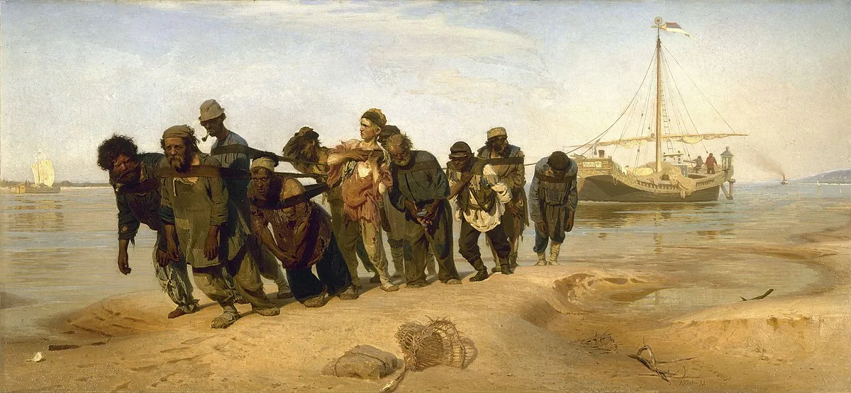

Картина «Бурлаки на Волге» Ильи Репина — одно из самых известных произведений русской живописи, написанное в 1870–1873 годах. Полотно изображает группу бурлаков, тянущих барку по реке, и стало символом тяжёлого труда и социальной несправедливости в России XIX века.
Послушаем песню «Волжских бурлаков» в исполнении знаменитого русского баса Фёдора Шаляпина и хора. Композитор: Милий Балакирев.
«Песня волжских бурлаков https://rus.hitmotop.com/song/62876797
Джазовая аранжировка Билла Финегана для группы Гленна Миллера подняла песню на 1-е место в музыкальных рейтингах США. Давайте сравним. Передает ли эта композиция атмосферу картины.
Фрагмент джазовой композиции
https://zvyki.com/song/87097427/Glenn_Miller_-_Pesnya_burlakov_na_Volge_v_dzhaz-obrabotke/

2. Картина И. Репина «Жигулевские горы»
Мы видим картину тоже Ильи Репина, который жил в селе Ширяево и писал волжские пейзажи.
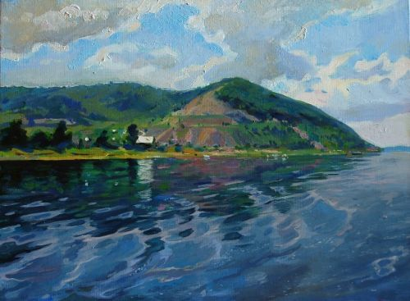

Смонтированный трек песни «Течёт река Волга» в исполнении Людмилы Зыкиной + Владимир Пресняков (или Слобожана 2021) «https://rus.hitmotop.com/song/48367282
https://rus.hitmotop.com/song/72104988

3. Картина самарской художницы Екатерины Смирновой-Львовской
«г. Самара, ул. Фрунзе»
https://www.livemaster.ru/item/54832280-kartiny-i-panno-kartina-maslom-samara-ulitsa-frunze
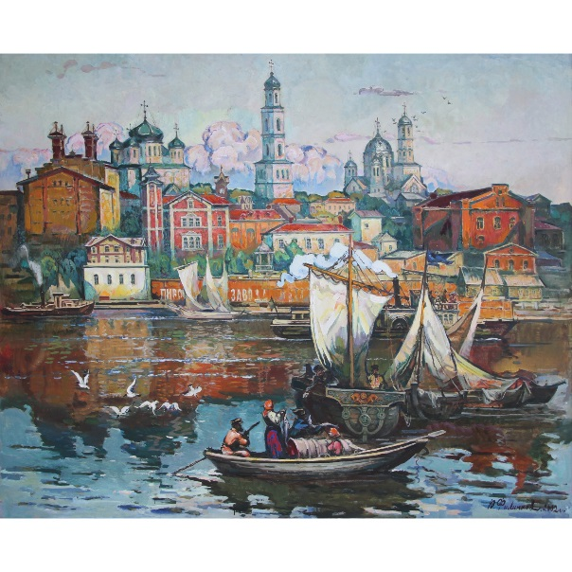
Смонтированный трек песни
«Ах Самара городок» в исполнении
ансамбля «Русская песня» + Розы Баглановой + Нейры Себерячки
https://pinkamuz.pro/search/Ах%2C%20Самара%20-%20городок

4. Картина Валентина Пурыгина «Восход луны над ночной Самарой» Самарский областной художественный музей.
© https://www.livemaster.ru/topic/3768030-article-samarskij-pejzazh-raboty-purygina-komissarova-i-filippova
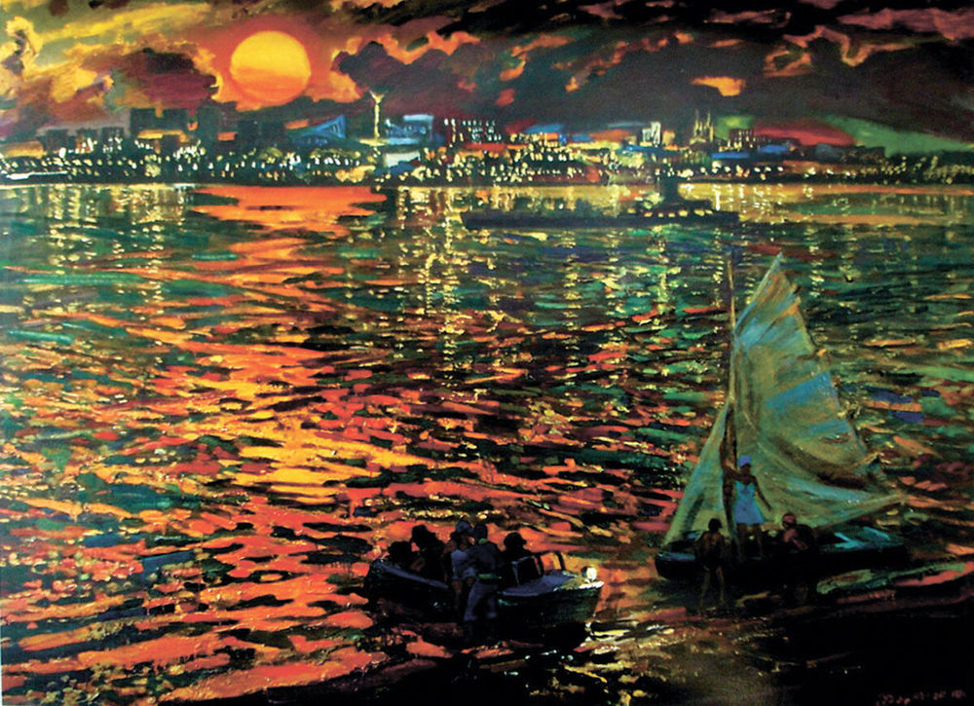

Трек «Гимн Самары» (Самара, Самара, Самара родная моя сторона)
https://pinkamuz.pro/search/Гимн%20самары
Блок «Угадай мелодию»
(важно, что угадывать надо те песни, которые уже звучали в первом блоке, чтобы исполнение в караоке было более организовано и красиво, при этом исполнители могут быть другие)
Ведущий 1
Задание 2: угадать песню по короткому фрагменту (10–15 секунд) и назвать её исполнителя. После того, как мелодия будет отгадана, все поём в караоке фрагмент этой песни.
№ | Название песни | Исполнитель | Ссылка
1 | «Песня бурлаков» | Прохор Шаляпин | https://yandex.ru/video/preview/7979348515265964118
2 | «Течет река Волга» | Группа «Рок кавер» | https://yandex.ru/video/preview/7631270636737319141
3 | «Ах Самара городок» | Ансамбль «Русская песня» | https://vk.com/video-60958526_456274121
4 | «Самара – родная моя сторона» | Самарский исполнитель Евгений Войнов | https://vk.com/video24614541_146119334

Блок «Поэты песенники»
Ведущий 2
Задание 3: представим себя в образе поэтов-песенников: нужно сочинить один куплет про Волгу, про Самару на выбор. Затем пропеть его в стиле реп.
Команды сочиняют куплеты. Поют в стиле реп.
В финале подводятся итоги игры и лучшей команде вручается статуэтка «Музыкальная Самара»
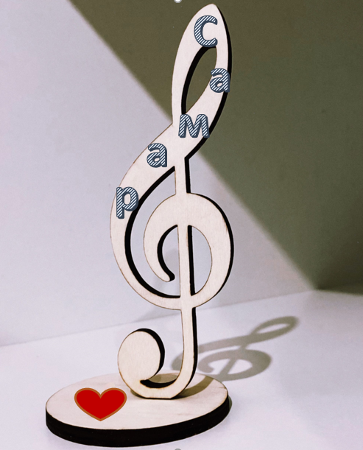
Ведущие
- Вот и подошла к концу наша встреча в музыкальной гостиной. Как быстро пролетело время, наполненное песнями о нашем родном Самарском крае.
- Спасибо каждому, кто сегодня был с нами: кто слушал, играл, пел. Музыка объединила нас, и это самое ценное.
- Пусть настроение, рождённое сегодня, останется с вами надолго. До скорых встреч — ведь у нас ещё столько музыки, которой хочется поделиться!

